Arbeitsblatt - Trägheitsprinzip

Stelle dir vor, ein Autofahrer oder eine Autofahrerin stellt einen Kaffeebecher aufs Autodach, bevor er oder sie losfährt:

- Kreuze die richtige Antwort an. Der Kaffeebecher fällt beim Beschleunigen des Autos…
O vorne herunter.
O hinten herunter.
O beide leicht auseinander.

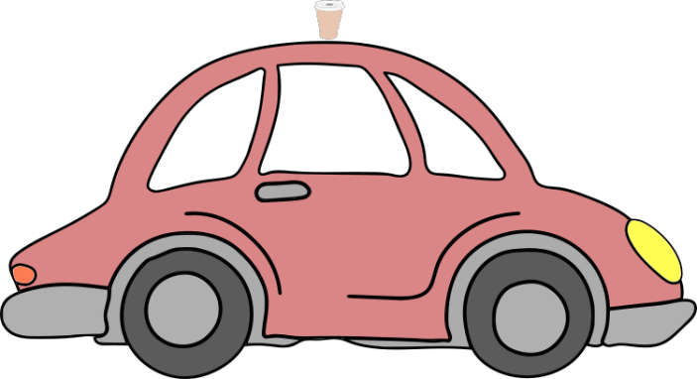

2. Ergänze den Lückentext!

Sobald auf einen Körper in Summe keine äußere Kraft wirkt, bleibt er in Ruhe oder in gleichförmig geradliniger Bewegung.
Dieses Prinzip heißt _______________________________.
Wenn also ein Kaffeebecher auf einem Auto steht, so wie der Gegenstand auf dem Rollbrett, und das Auto schnell beschleunigt, rutscht der Kaffeebecher _________________(vorne/hinten) vom Auto runter. Der Kaffeebecher möchte am liebsten _______________________________ (in Ruhe bleiben/ schneller sein als das Auto).
Wenn sich der Kaffeebecher mit dem Auto zusammen in gleichmäßiger Bewegung befindet und das Auto stark bremst, rutscht der Kaffeebecher _________________(vorne/hinten) vom Auto runter. Der Kaffeebecher möchte am liebsten _______________________________ (in den Ruhezustand übergehen/ sich weiter mit der Geschwindigkeit v bewegen).

3. Quiz

1. Welches Prinzip ist dafür verantwortlich, dass Gegenstände in Ruhe oder in gleichförmig geradliniger Bewegung bleiben wollen, wenn die Summe der auf ihn wirkenden Kräfte null ist?
a. Aktionsprinzip
b. Reaktionsprinzip
c. Trägheitsprinzip

2. Welche zwei Arten von Trägheit begegnen uns oft im Alltag?
a. Leiter an der Wand, die nicht wegrutscht; stehend beim Anfahren/Haltens eines Busses
b. stehend beim Anfahren/Haltens eines Busses; Kopf eines Menschen beim Beschleunigen/
Abbremsen eines Autos
c. Kopf eines Menschen beim Beschleunigen/Abbremsen eines Autos; Leiter an der Wand, die nicht
wegrutscht

